院校召开学习贯彻落实全国卫生与健康大会精神干部大会
10月20日，中国医学科学院 北京协和医学院召开干部大会，学习贯彻落实全国卫生与健康大会精神，锚定国家卫生健康委工作要求，动员部署院校学习贯彻落实大会精神重点任务。院校长吉训明传达会议精神，到现场参会代表肿瘤医院党委书记姚德明、整形医院院长蒋海越谈心得体会，院校党委书记何翔总结讲话。会议由院校党委副书记张勤主持。
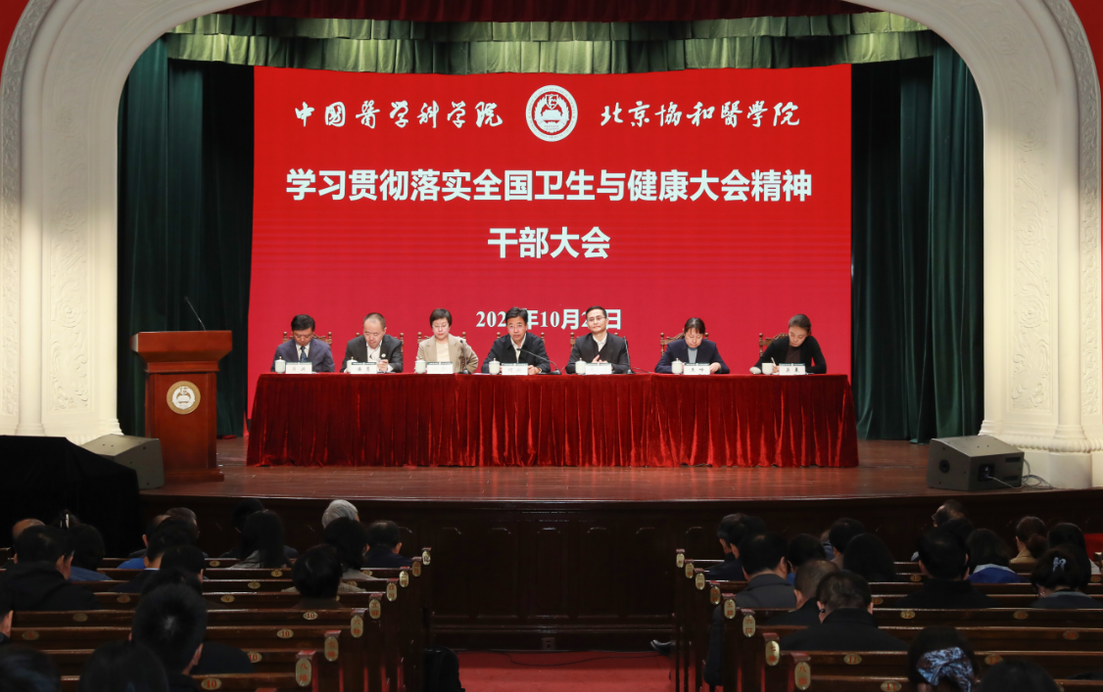
会议指出，全国卫生与健康大会是在“十五五”开局之年召开的一次重要会议。习近平总书记出席会议并发表重要讲话，从党和国家事业发展全局出发，深刻回答卫生与健康工作一系列根本性、方向性、全局性问题，具有很强的思想性、战略性、指导性，为做好新时代新征程卫生与健康工作指明了方向、提供了根本遵循。
会议强调，院校作为国家医学科研教育的国家队、排头兵，在推进健康中国建设进程中肩负特殊的使命任务。要深入学习贯彻习近平总书记重要讲话精神，认真落实全国卫生与健康大会部署，落实委党组工作要求，胸怀“国之大者”，自觉在全局中审视、在大局中谋划、在布局中推进，坚决落实好健康优先发展战略，全力推进医药科技自立自强，全面提高医疗服务水平，着力培养医学拔尖创新人才，提倡健康生活方式和加强健康科普，积极参与全球卫生治理，加强党的全面领导，切实把大会精神融入院校“十五五”规划编制实施等各项工作中，确保大会精神在院校落地生根、见行见效。
会议要求，要将学习贯彻落实全国卫生与健康大会精神与贯彻落实习近平总书记“努力把中国医学科学院建设成为我国医学科技创新体系的核心基地”重要指示精神相结合，坚持干字当头、实字托底，推动院校工作向实处聚焦、往落地发力。要坚决扛牢学习贯彻的政治责任，精心组织分层分级的学习培训，持续深化大会精神的宣传阐释，落实落细大会部署的重点任务，推动大会精神进基层、进课堂、进头脑，激励院校全体干部职工进一步团结拼搏、接续奋斗，向着全面建成我国医学科技创新体系的核心基地的蓝图奋勇前进，为实现到2035年建成健康中国目标贡献院校力量。
院校领导班子成员，院校党委委员，各所院、学院领导班子成员，院校机关全体干部分别在主会场参会及各分会场参加会议。

